오픈 소프트웨어

가상의 컴퓨터 제작 리포트

2018962016 최재익

2019년 3월 21일

**목차**

1. 컴퓨터 사용 목적
2. 부품 선택 이유
3. 호환 테스트
4. 후기
5. 출처 제공
6. **컴퓨터 사용 목적**

본인이 컴퓨터를 사용하는 주된 이유는 웹 서핑, 문서 작업, 영화 시청, 수업에서 사용하는 코딩 프로그램 사용 정도이다. 이 외에 가끔 가벼운 게임을 즐길 때도 있다. 그래서 최고 성능의 컴퓨터 보다는 기본 작업에 중심을 두었다. 다만 몇 가지 원하는 점은 웹 서핑을 할 때 렉이 걸리지 않는것과 불편하지 않을 정도의 화질이다.

1. **부품 선택 이유**
2. cpu: g4600

우선 CPU는 인텔 사의 G4600을 선택하였다. G4600는 G4560과 가격 차가 별로 없고 내장 그래픽 사양 또한 20 높기 때문에 비슷한 가격에 소폭 상향된 성능을 누릴 수 있다. 처음에는 라이젠 사의 레이븐릿지를 구매하려고 하였으나 가성비에 중점을 두었기 때문에 G4600를 선택하였고 레이븐릿지의 그린스크린 문제 또한 고려하여 선택사항에서 배제하였다.

1. 메인보드: ASUS H110M-K iBORA

메인보드는 ASUS사의 ASUS H110M-K iBORA 제품을 선택하였다. ASUS사의 제품을 구매할 경우 AS가 불편할 수 있는 문제점이 있어 STCOM이나 라이젠 사의 제품을 고려하고 있었지만 본인이 선택한 G4600 CPU와 소켓 호환이 되지 않아 무난하고 가격이 더 낮은 ASUS H110M-K iBORA를 선택하였다.

1. 메모리: 삼성전자 DDR4 8G PC4-21300

메모리는 삼성전자의 DDR4 8G PC4-21300를 선택하였다. DDR4 8G PC4-21300는 지금 가성비를 따져서 구입한 부품들로는 DDR4 8G PC4-19200과 성능차이가 체감되지 않겠지만 나중에 부품에 이상이 생겨서 부품을 업그레이드할 때를 대비해 조금 더 성능이 좋은 DDR4 8G PC4-21300를 선택하였다.

1. 그래픽카드: ZOTAC 지포스 GTX1050 MINI D5 2GB

그래픽 카드는 ZOTAC 지포스 GTX1050 MINI D5 2GB를 선택하였다. 본인은 평소에 게임을 자주 즐기지 않고 가끔 친구들과 가벼운 FPS 게임을 하기 때문에 고사양의 그래픽 카드는 필요 하지 않다고 판단하였다. 그래서 본인이 자주 하는 FPS게임의 중간급의 그래픽까지 구동이 되는 ZOTAC 지포스 GTX1050 MINI D5 2GB를 선택하였다.

1. SSD: 삼성전자 860 EVO 250GB

SSD는 ZOTAC 지포스 GTX1050 MINI D5 2GB를 선택하였다. HDD만 사용할 수 있지만 SSD의 용량을 OS 사용에 쓰고 HDD로 그 외의 용량을 사용하면 컴퓨터의 부팅과 로딩 속도가 향상된다. 또한 몇 년 후 느린 속도 때문에 초기화를 하고 OS를 재설치 하는 일이 없다는 점에서 용이하다. 그러므로 SDD는 용량이 꽤 되는 250GB 용량의 제품을 구매하였다.

1. HDD: WD 1TB BLUE D10EZEX

HDD는 WD사의 WD 1TB BLUE D10EZEX 제품을 선택하였다. 본인은 아주 많은 저장 공간은 필요하지 않기 때문에 2TB가 아닌 1TB 용량의 HDD를 구매하였다.

1. 파워: 마이크로닉스 Classic 2 500W + 12V Single Rail 85+

파워는 마이크로닉스 사의 Classic 2 500W + 12V Single Rail 85+ 제품을 선택하였다. 다른 제품과 비교적으로 싼 가격이기 때문에 구매를 결정하였다.

1. 모니터: 알파스캔 AOC 24B1 보더리스 IPS 시력보호 무결점

모니터는 알파스캔 사의 AOC 24B1 보더리스 IPS 시력보호 무결점을 선택하였다. 본인은 평소 컴퓨터를 사용할 때 주로 웹서핑을 자주 하고 유튜브, 넷플릭스 등의 영화 시청을 주로 하기 때문에 그동안 눈이 편안하고 화질이 어느정도 되는 모니터를 찾았다. 그래서 다른 모니터와 비교해서 고가인 편이 아니고 눈이 편안한 이 모니터를 구매하기로 결정하였다.

1. 쿨러: EVERCOOL COOLMAKER 32LED

쿨러는 EVERCOOL COOLMAKER사의 32LED를 선택하였다. 내가 선택한 사양의 부품들로 만든 컴퓨터는 심한 발열이 일어날 일이 거의 없기 때문에 특별한 이유없이 가격이 싼 제품을 선택하였다.

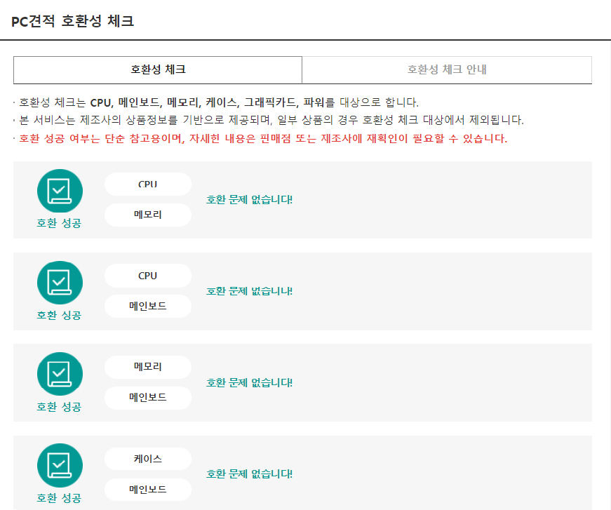

1. **호환 테스트**

위의 부품들을 갖고 호환 테스트를 실시해 보았다. 그 결과 CPU와 메모리, CPU와 메인보드, 메모리와 메인보드, 케이스와 메인보드 간의 호환이 모두 가능하다는 결과를 얻었다.

1. **후기**

본인은 컴퓨터를 좋아하는 사람 중 한 명이었다. 하지만 모여 컴퓨터 내부를 이루는 부품들에 큰 흥미가 있지는 않았다. 평소에 컴퓨터에 대해서 모니터와 키보드, 마우스, 외부 스피커 등 외부 제품의 성능과 컴퓨터를 통해 즐길 수 있는 것에 대해 큰 관심을 갖고 있었고 정작 우리 눈에 띄지도 않으며 본체 안에서 컴퓨터를 작동시키는 컴퓨터의 본질인 내부 제품에 대해서는 큰 관심을 가지지 않았다.

이번에 가상으로 컴퓨터를 만들어 보는 과제를 하면서 본체 안에서 묵묵히 각자 제 일을 하고 있는 부품들에게 큰 관심이 생겼다. 또 어떤 회사의 CPU 성능이 좋을지, 가격에 따라 어느 정도의 성능 차이를 보일지 등의 호기심이 생겼다. 그리고 오픈 소프트웨어 과목이 소프트웨어 학과의 전공 과목인 만큼 앞으로 소프트웨어 학과 공부를 하면서 이후에 수강할 컴퓨터 구조 등의 과목을 공부할 때 필요한 정보를 알 수 있었기 때문에 컴퓨터를 가상으로 만들어 보는 과정은 나에게 아주 도움이 되었고 꼭 필요한 공부라고 생각한다.

1. 출처 제공

사진 및 정보

http://shop.danawa.com/virtualestimate/?controller=estimateMain&methods=index&marketPlaceSeq=16&logger_kw=dnw_gnb_esti